Lista 3 - SQL - Criação de Bds e Tabelas

# **Exercício 1**

GRIFADO EM AMARELO **->** BANCO DE DADOS E ANOTAÇÃO DO EXERCÍCIO

GRIFADO EM VERDE **->** TABELA

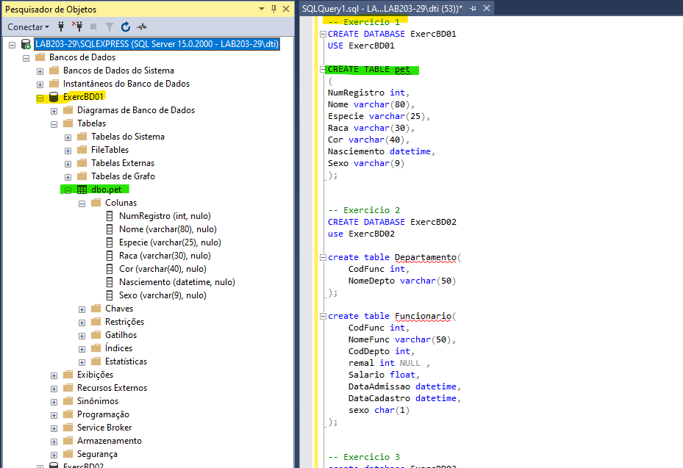

# 

# 

# **Exercício 2**

GRIFADO EM AMARELO **->** BANCO DE DADOS E ANOTAÇÃO DO EXERCÍCIO

GRIFADO EM VERDE **->** TABELA 1

GRIFADO EM AZUL **->** TABELA 2

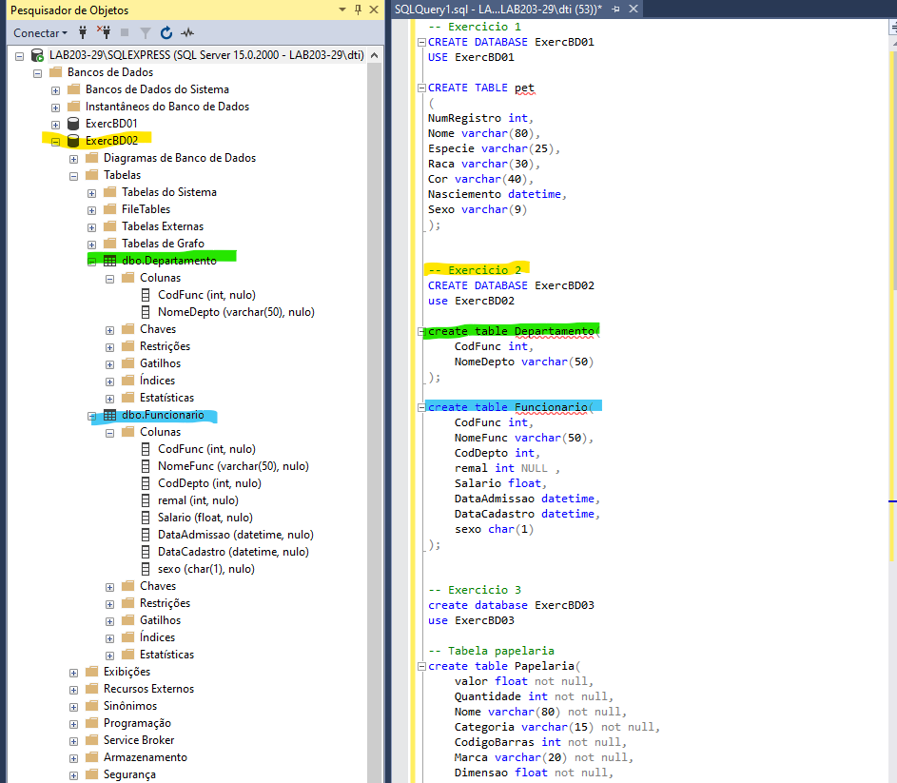

# **Exercício 3.1 (PRODUTO DE PAPELARIA)**

GRIFADO EM AMARELO **->** BANCO DE DADOS E ANOTAÇÃO DO EXERCÍCIO

GRIFADO EM VERDE **->** TABELA

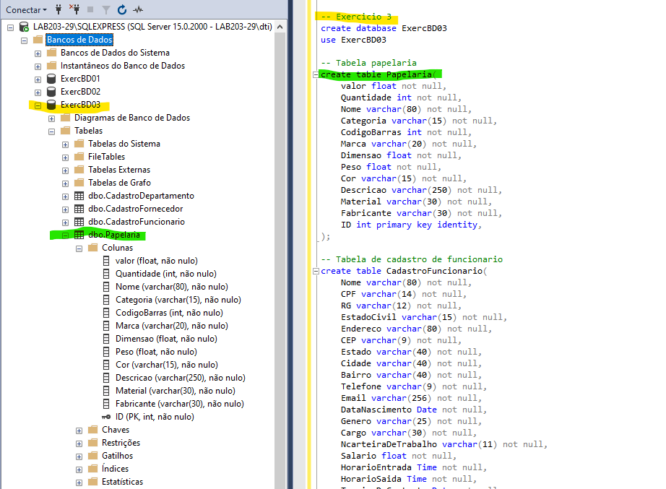

# 

# 

# 

# **Exercício 3.2 (CADASTRO DE FUNCIONÁRIO)**

GRIFADO EM AMARELO **->** BANCO DE DADOS E ANOTAÇÃO DO EXERCÍCIO

GRIFADO EM VERDE **->** TABELA

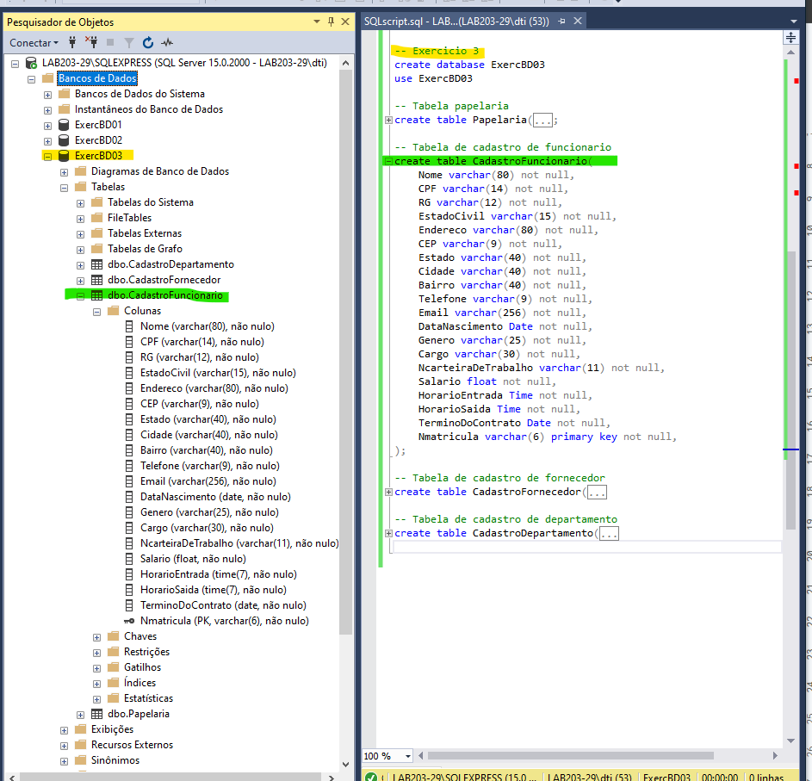

# **Exercício 3.3 (CADASTRO DE FORNECEDOR)**

GRIFADO EM AMARELO **->** BANCO DE DADOS E ANOTAÇÃO DO EXERCÍCIO

GRIFADO EM VERDE **->** TABELA

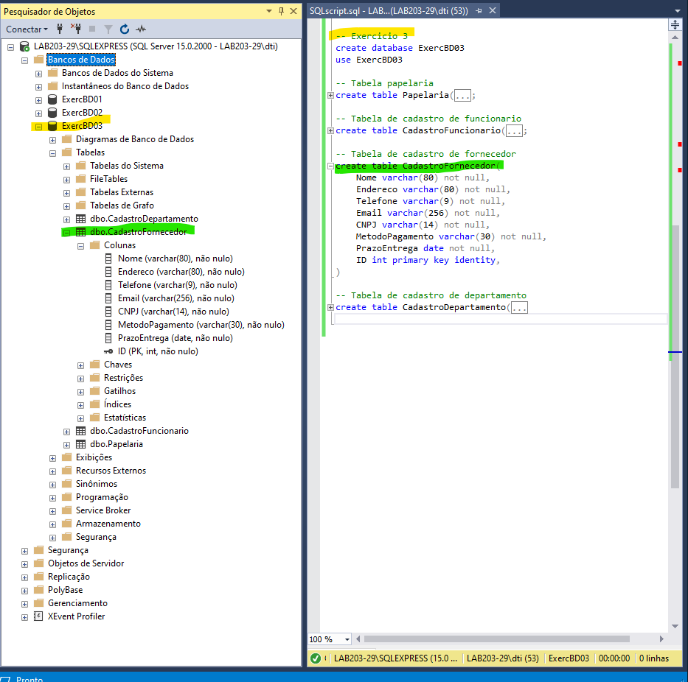

# **Exercício 3.4 (CADASTRO DE DEPARTAMENTO)**

GRIFADO EM AMARELO **->** BANCO DE DADOS E ANOTAÇÃO DO EXERCÍCIO

GRIFADO EM VERDE **->** TABELA

